30 марта в детском саду «Зоренька» прошёл муниципальный конкурс чтецов «Моё любимое стихотворение».
В конкурсе принимали участие 19 воспитанников детских садов города Котласа. Наш детский сад на конкурсе представляла Иляна Нерадовская со стихотворением С. Маршака «Волк и лиса». Она заняла в конкурсе 2 место. Поздравляем Иляну!!
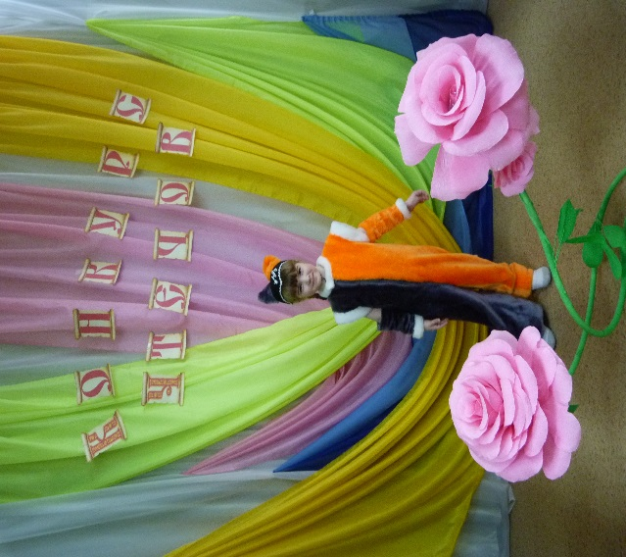

Иляна с царевной Несмеяной
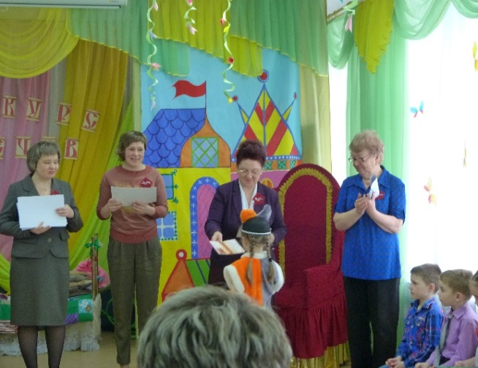
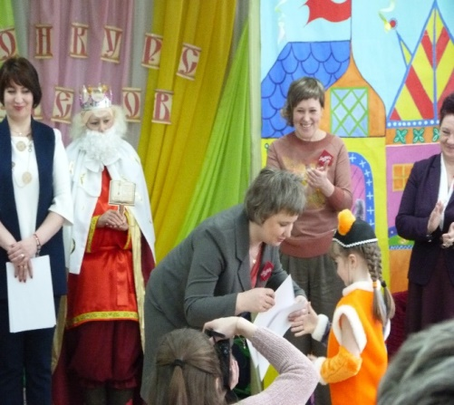
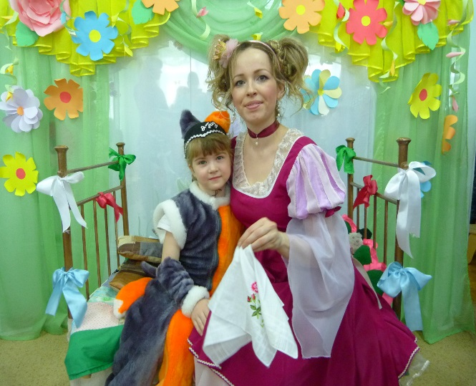
Награждение
Гостей встречали волонтёры из педколледжа

